Bestemmelse af artsdiversitet
vha. Shannon-indekset
(Raunkiær-metoden)
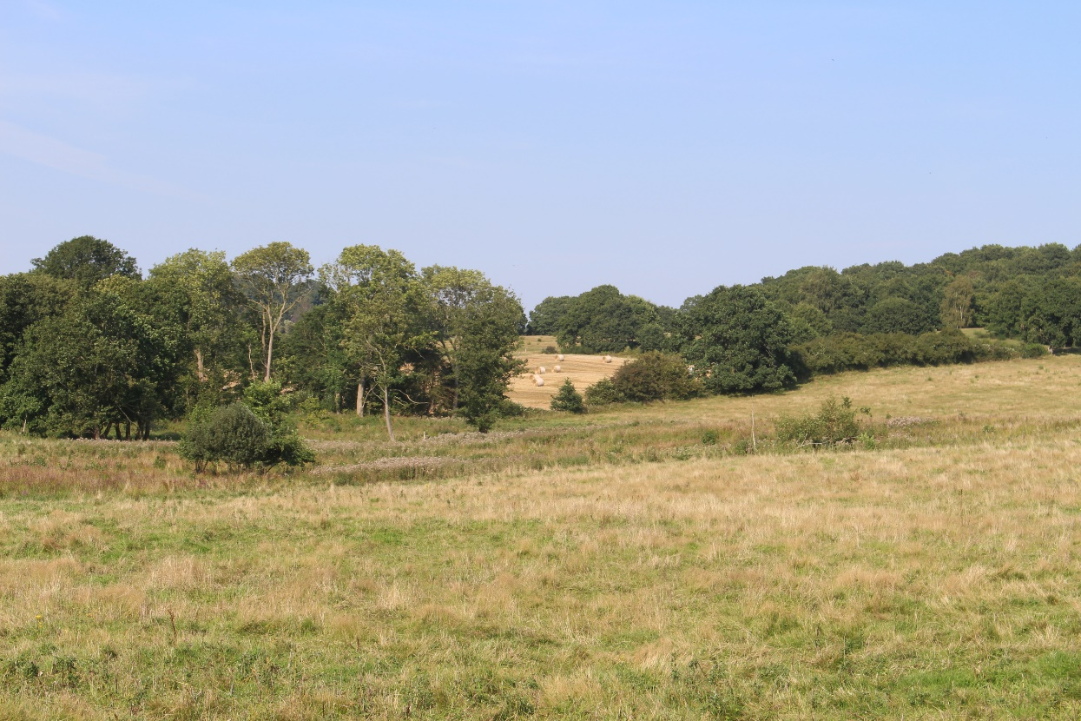



Indledning
Denne vejledning beskriver, hvordan Shannon-indekset kan bruges til at bestemme artdiversiteten i et afgrænset område. Herefter laves en arts-akkumulation, hvor antallet af arter i forskellige del-områder lægges sammen og bruges til en diskussion af områdets biodiversitet mm.
Alt efter hvilke områder, der arbejdes med, kunne det også være oplagt at bestemme/måle forskellige abiotiske faktorer i områderne, da disse jo har stor indflydelse på artssammensætningen. Det kunne eksempelvis være jordbunds-pH, lysintensitet, jordens partikelstørrelse eller porøsitet.
Men det kunne også være oplagt at vurdere områdernes naturkvalitet. Til dette ligger der en vejledning på vores hjemmeside, hvor der tages udgangspunkt i 6 indikatorer, der tilsammen siger noget om områdets potentiale for at rumme en høj biodiversitet.
Vejledningen her er henvendt til biologi i gymnasiet. Der ligger rigtig meget godt materiale om biodiversitet på nettet, primært henvendt til grundskoler, men også til gymnasier. Eksempler er www.skoveniskolen.dk og https://mst.dk/friluftsliv/undervisning/undervisningsmaterialer/

Formål
Formålet med denne øvelse er at bestemme og sammenligne artsdiversiteten i forskellige områder.

Teoretisk baggrund
Et mål for artsdiversitet
De to begreber ”biodiversitet” og ”artsdiversitet” bruges ofte synonymt, men det er ikke korrekt.
Artsdiversitet er et mål for mangfoldigheden af arter i et givent område, og dækker således både antallet af forskellige arter og antal individer af hver art.
Biodiversitet bliver i FN-konventionen fra Rio-konferencen i 1992 defineret således:

"Ved biologisk mangfoldighed (biodiversitet) forstås mangfoldigheden af levende organismer i alle miljøer, både på land og i vand, samt de økologiske samspil som organismerne indgår i. Biologisk mangfoldighed omfatter såvel variationen indenfor og mellem arterne, som mangfoldigheden af økosystemer."

Med andre ord er biodiversitet altså et meget bredt begreb, der dækker over livets forskellighed på flere niveauer
- Forskellige arter, herunder både antallet af arter og antallet af individer inden for hver art (artsdiversiteten)
- Variationen af gener inden for hver art. Jo flere individer, der er af en art, jo større er artens genpulje
- Forskellige økosystemer/habitater. Jo flere forskellige levesteder, jo flere forskellige arter vil der være plads til
Det er ikke så ligetil at finde et præcist mål for biodiversitet, mens det derimod er forholdsvis simpelt at bestemme artsdiversiteten, altså antallet af forskellige arter og hyppigheden af den enkelte art.
Det er ikke fyldestgørende bare at tælle antallet af arter. Forestil dig eksempelvis en kornmark, hvor der gror et par enkelte valmuer, margueritter og kornblomster, men langt overvejende korn. Her vil man optælle 4 arter: korn, kamille, kornblomst og valmue. Forestil dig nu at der ved siden af kornmarken ligger en brakmark fuld af valmuer, kamille og kornblomster, men hvor der er et par enkelte kornplanter, fordi der er blæst et par korn til fra nabomarken. Her vil en artsoptælling også resultere i de samme 4 arter: korn, kamille, kornblomst og valmue. Men de to marker er vidt forskellige: kornmarken er stort set monokultur, bestående af en kunstigt tilført plante, mens blomstermarken har en mere ligelig fordeling mellem de tre hjemmehørende arter valmue, kornblomst og kamille. Naturkvaliteten er langt højere på blomstermarken end på kornmarken, men det viser en simpel artsoptælling ikke. Derfor er man nødt til at gøre mere end bare at optælle arter - man er nødt til at se på andre parametre end bare artsantallet. Der findes en lang række af forskellige indekser, der hver især vægter forskellige ting, eksempelvis
- Antallet af individer af hver art. Jo flere individer af hver art, jo bedre
- Antallet af arter. Jo flere arter, jo bedre
- Tilstedeværelsen/antallet af sjældne eller truede arter.
- En enkelt arts dominans. Det tæller ned, hvis en enkelt art dominerer
Et ofte anvendt indeks er Shannon-Wiener indekset, eller bare Shannon-indekset:
s = antallet af arter
$$H= -\sum_{i=1}^{s}{p_{i }}ln⁡(p_{i})$$

p_{i} = hyppigheden i procent for arten i
Husk at den samlede hyppighed i procent altid skal være 100

Her vægtes sjældne (og ofte truede) arter højt, idet det ses, at jo mindre en procentdel af det totale antal individer en art udgør, desto mere betydning tillægges den.

Beregningseksempel
I kornmarken fra før var der 97 % korn, 1 % kamille, 1 % valmue og 1 % kornblomst
H udregnes da således:
$$H= -\left(\left(0,97*\ln\left(0,97\right)\right)+\left(0,01*\ln\left(0,01\right)\right)+\left(0,01*\ln\left(0,01\right)\right)+\left(0,01*\ln\left(0,01\right)\right)\right)=0,168$$
I blomstermarken er der er der 33 % kamille, 33 % valmuer, 33 % kornblomster og 1 % korn.
H udregnes da til at være
$$H= -\left((0,33*\ln\left(0,33\right)\right)+\left(0,33*\ln\left(0,33\right)\right)+\left(0,33*\ln\left(0,33\right))+\left(0,01*\ln\left(0,01\right)\right)\right)= 1,144$$
Det ses, at artsdiversiteten er langt højere i blomstermarken end i kornmarken
Den maksimale artsdiversitet i et område er, hvis der er lige mange individer af hver art:
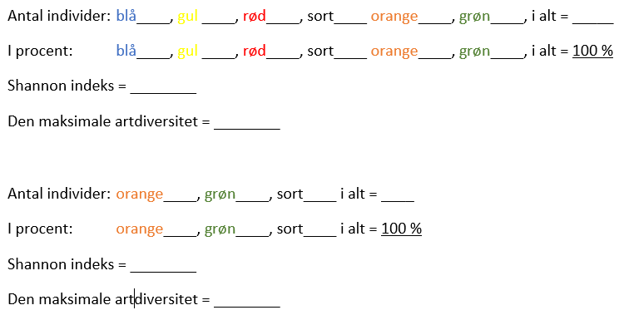
Teoretisk øvelse - beregningsøvelse
Herunder ses skitser af to områder med forskellige plantesammensætninger. Optæl de forskellige planter og beregn Shannon-indekset
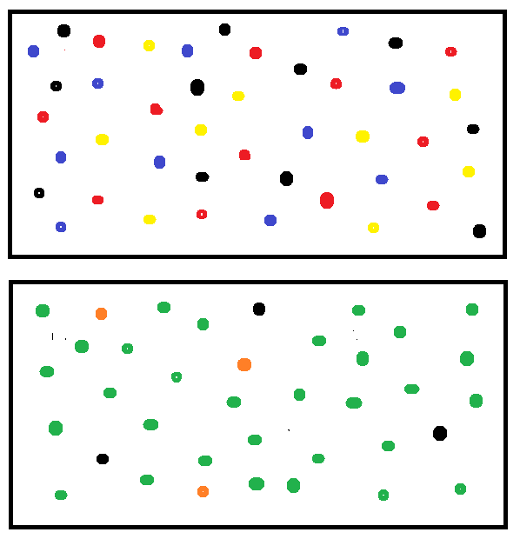
Hvis de to områder er en del af en større helhed - eksempelvis dele af ét stort naturområde - kan den samlede arts naturligvis findes ved at slå de to prøver sammen:
Antal individer: blå____, gul ____, rød____, sort____ orange____, grøn____, i alt = _____
I procent: blå____, gul ____, rød____, sort____ orange____, grøn____, i alt = 100 %
Shannon indeks = ________
Den maksimale artdiversitet = ________

$$H_{max}=ln⁡(s)$$

Som det ses af eksemplet herover, kræver beregningerne, at man optæller alle individer inden for et bestemt areal. Det er praktisk umuligt at optælle alle individer i hele området, derfor udvælges ofte en repræsentativ stikprøve, hvori alle individer optælles. Som stikprøve kan udlægges et kvadrat med sidelængden 1 m, eller man kan anvende Raunkiær-cirkler, der har en diameter på 0,1 m². I denne vejledning, lægges der op til sidstnævnte, men vejledningen kan sagtens bruges ved udlæg af kvadrater også. Det vigtige er, at stikprøverne er så repræsentative for området som muligt.
Da planterne kun undersøges inden for et lille prøvefelt, er metoden kun brugbar til undersøgelse af biotoper med en vegetation af små planter (urter, inklusive græsser og træer i opvækst). I et skovområde kan metoden kun bruges til at undersøge bundvegetationen, hvorimod større buske og træer må undersøges på en anden måde (f.eks. med 100 m² prøvefelter).
Materialer
Raunkiærcirkler
Florabøger, andre opslagsværker eller plante-app (eksempelvis iNaturalist, Google Lens eller Seek)
(Målebånd)
(Hvide fotobakker)
(Prøveglas)
(Pincet)
(Ske)
(insektbøger, andre opslagsværker eller insekt-app)

Materialerne i parentes benyttes, hvis man i stedet for planter vælger at kigge på eksempelvis edderkopper eller biller

Fremgangsmåde
Klassen inddeles i hold á 2-4 elever.
Der udvælges nogle forskellige områder til undersøgelsen. Det kan være vidt forskellige områder såsom skov, eng, overdrev og hede, men det kan også være områder, der minder om hinanden og derved lægger op til sammenligning, eksempelvis forskellige typer skov eller forskellige slags åbent land.
Optællingen kan gøres på flere måder, alt efter holdets størrelse mv:
- To grupper kan undersøge hver lokalitet. Den enkelte gruppe bliver på samme lokalitet under hele undersøgelsen (hver gruppe skal have ét resultatark)
- Klassen undersøger samlet flere lokaliteter (Hver gruppe skal hver have et resultatark pr. lokalitet)
Raunkiærs cirkel.
Selvom det ved måske første øjekast ser ud som om, der kun vokser græs på denne lokalitet, ses det i nærbillede, at der er mange andre planter. Alle planterne inden for cirklen artsbestemmes og optælles.
Foto: Pia Halkjær Gommesen
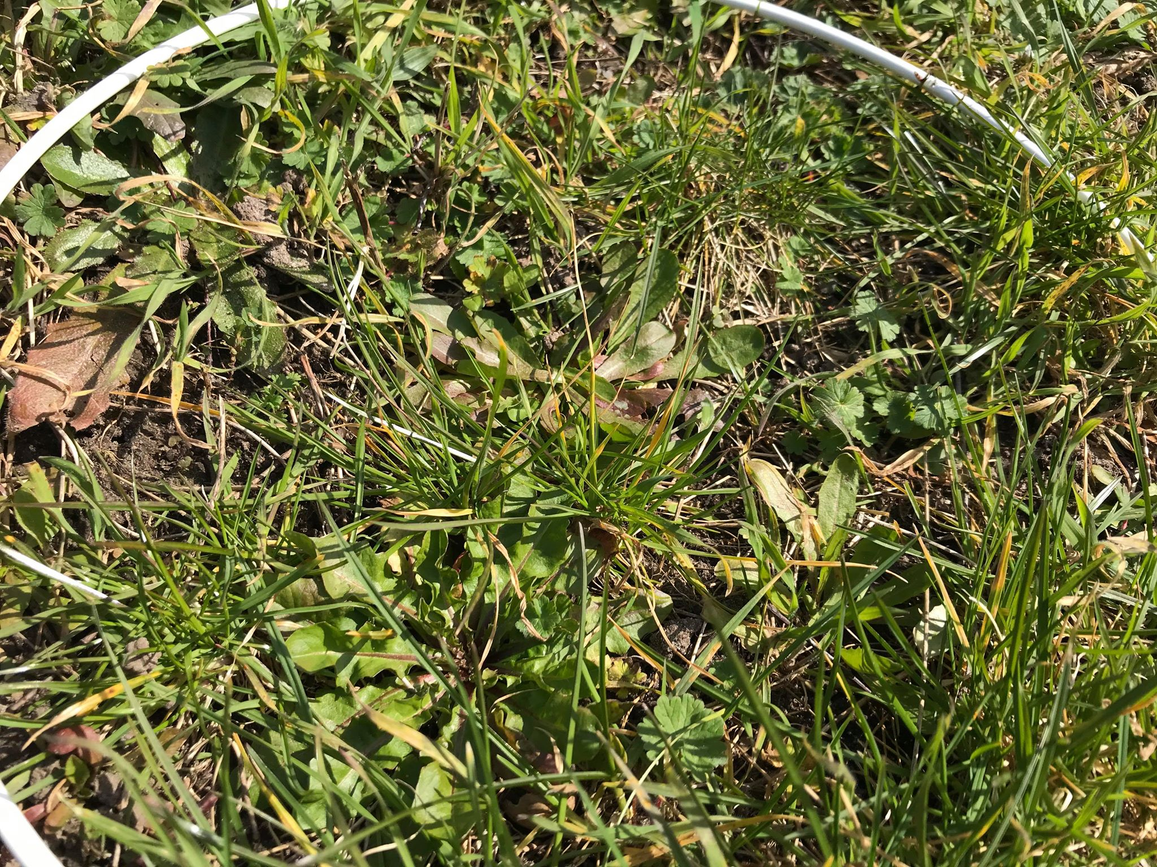
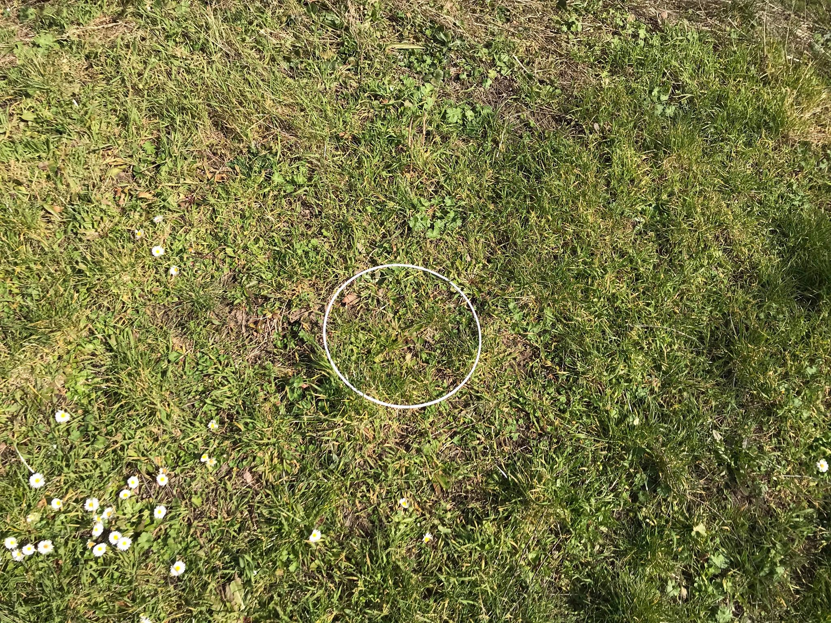
Planter, model A
- Hver gruppe lægger tre Raunkiær-cirkler på punkter, de synes repræsenterer området; gerne punkter med blomsterplanter og uden træer
- I hver cirkel skal hver eneste plante artsbestemmes, og resultaterne føres ind i dataopsamlingsarket.
  - Brug en flora eller en app til at artsbestemme den første plante. Det kan være rigtig svært med eksempelvis græsser, men så giv den et beskrivende navn, I selv kan genkende, eksempelvis ”brede, lidt mørke og behårede blade”. Det vigtigste er, at I selv kan genkende arten, når I ser den igen, så alle observationer af samme art bliver puljet i samme kategori.
  - Noter navnet i resultatarket og sæt en streg i feltet ”optælling”
  - Bestem næste plante.
    - Hvis det er en ny art, skriver I dens navn på arket og sætter en streg under ”optælling”
    - Hvis det er en art, I har mødt før, sætter I en streg ud for den pågældende art i ”optælling” - I skal ikke skrive navnet op mere end én gang
    - Fortsæt til I har optalt alle planter i alle tre cirkler
- Kig jer rundt på lokaliteten. Tag billeder, der kan dokumentere, hvad det er for et område, I er i.
- Udfyld resultatskemaet med beskrivelse af lokaliteten (denne kan eventuelt suppleres med måling af forskellige abiotiske faktorer, eller med øvelsen ”vurdering af naturkvalitet”, se http://geobio.dk/?p=28

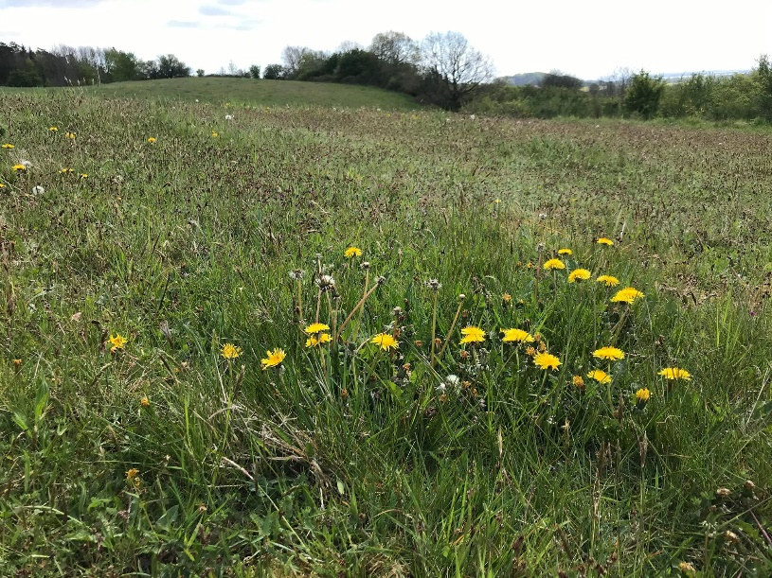
Svanninge Nørremark, der afgræsses ekstensivt
Foto: Pia Halkjær Gommesen

Planter, model B
På hver lokalitet:
- Klassen arbejder sammen og finder en række punkter, der tilsammen repræsenterer første lokalitet; gerne punkter med blomsterplanter og uden træer. Grupperne lægger hver en Raunkiær-cirkel på deres punkt
- I hver cirkel skal hver eneste plante artsbestemmes, og resultaterne føres ind i dataopsamlingsarket.
  - Brug en flora eller en app til at artsbestemme den første plante. Det kan være rigtig svært med eksempelvis græsser, men så må I enten springe dem over eller give dem et beskrivende navn, alle kan genkende, eksempelvis ”brede, lidt mørke og behårede blade”. Det vigtigste er, at ALLE i klassen genkender arten som den samme, så alle observationer af samme art bliver puljet i samme kategori. Få evt. læreren til at hjælpe
  - Noter navnet i resultatarket og sæt en streg i feltet ”optælling”
  - Bestem næste plante.
    - Hvis det er en ny art, skriver I dens navn på arket og sætter en streg under ”optælling”
    - Hvis det er en art, I har mødt før, sætter I en streg ud for den pågældende art i ”optælling” - I skal ikke skrive navnet op mere end én gang
    - Fortsæt til I har optalt alle planter i alle tre cirkler
- Kig jer rundt på lokaliteten. Tag billeder, der kan dokumentere, hvad det er for et område, I er i.
Udfyld resultatskemaet med beskrivelse af lokaliteten (denne kan eventuelt suppleres med måling af forskellige abiotiske faktorer, eller med øvelsen ”vurdering af naturkvalitet”, se http://geobio.dk/?p=281
Gå videre til næste lokalitet og gør præcis det samme

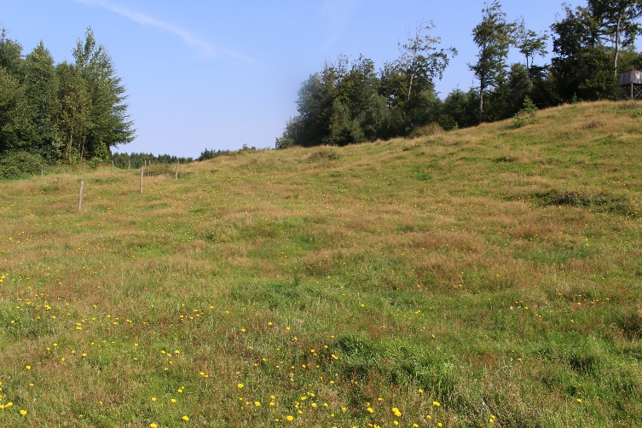
Svanninge Bjerge, der afgræsses ekstensivt
Foto: Pia Halkjær Gommesen

Dyr
I stedet for planter, kan man arbejde med eksempelvis edderkopper eller biller. I så fald anbefales det, at der udlægges kvadrater med sidelængden 1 m, hvorefter alle dyr af den ønskede slags indsamles inden for kvadratets areal. Hvis det er i åbent land, undersøges jordoverfladen nøje, og alle dyrene opsamles i hvide fotobakker eller prøveglas. Hvis det er skovbund, hvor der ligger dødt løv, er det nemmeste at tage nogle af de visne blade op i en fotobakke og undersøge dem omhyggeligt for dyr. Når alle dyrene er fundet, hældes bladene ud (uden for kvadratet) og næste portion blade undersøges.
Når alle dyrene er blevet indsamlet, bestemmes arterne, antal individer af hver art optælles, og resultaterne føres ind i resultatarket.

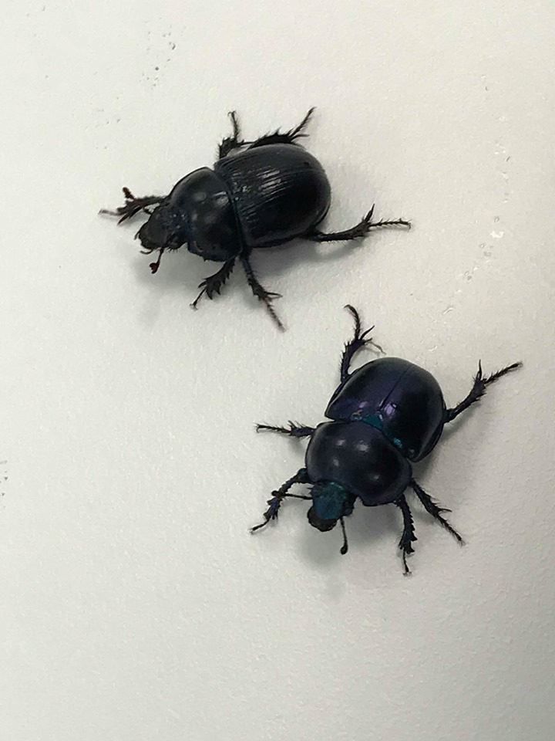
Ligesom ved planterne, er der to modeller for dataindsamling; A og B (se side 6).
Databehandlingen er stort set den samme, uanset om man arbejder med planter eller dyr, så her henvises til siderne 10 og 11.
Skovskarnbasse (øverst) og glat skarnbasse (nederst)
Foto: Pia Halkjær Gommesen
Resultatark
Lokalitet:
Naturtype:
Beskrivelse af lokaliteten (åbent/skov, sollys/skygge, vådt/tørt, sandet/leret/muldrigt, andet?):

Art | Optælling (sæt streger) | Antal individer af arten | Hyppighed (% af det totale antal)

Databehandling
Planter, model A
I kan vælge at bruge det forhånds-kodede excelark, der ligger på hjemmesiden http://geobio.dk/?p=281. Husk at vælge model A.
Bemærk, at hver gruppe skriver deres egne resultater ind, for derefter at lægge resultaterne fra samme lokalitet sammen.
Der er lavet faneblade til 8 lokaliteter, mens det sidste faneblad er til et fælles arts-akkumulerings-diagram.

Men I kan også vælge selv at lave udregningerne:
- Gruppevis: Bestem det totale antal individer, og omregn observationerne til procent

$$p\left(i\right)= \frac{samlet antal individer af arten i}{\det{totale antal individer i hele prøvefeltet}}$$

- Beregn Shannon-indekset (se beregningseksemplet og den teoretiske beregningsøvelse)
- De to grupper, der har arbejdet på samme lokalitet, slår deres resultater sammen, så data nu dækker arterne fra i alt 6 Raunkiær cirkler.
- Omregn igen observationerne til procent og beregn Shannonindekset.
- Hele klassen skal nu samle deres resultater. Lokaliteterne rangeres efter hvor mange arter, der er fundet i alt på stedet. Start med den, hvor der er fundet flest

Naturtype | Antal lokaliteter | Antal arter på lokaliteten | Antal arter akkumuleret
 | 1
 | 2
 | 3
 | 4
 | 5
 | 6
 | 7
 | 8

- Beregn det akkumulerede antal arter
- Tegn en art-akkumuleringskurve: en (x,y)-graf, der viser det akkumulerede antal arter som funktion af
antallet af optalte lokaliteter
 |  |  | 0
 |  |  | 0
 |  |  | 0
 |  |  | 0
Planter, model B  I kan vælge at bruge det forhånds-kodede excelark, der ligger på hjemmesiden http://geobio.dk/?p=281.  Husk at vælge model B.  De første 5 faneblade repræsenterer hver en lokalitet, mens det mens det sidste faneblad er til et  arts-akkumulerings-diagram.  Gruppernes resultater samles i én tabel pr. lokalitet  Men I kan også vælge selv at lave udregningerne:  - Saml alle klassens resultater i ét fælles skema pr. lokalitet  - For hver lokalitet:  Bestem det totale antal individer og omregn observationerne til procent  $$p\left(i\right)= \frac{samlet antal individer af arten i}{\det{totale antal individer i hele prøvefeltet}}$$  - Beregn Shannon-indekset (se beregningseksemplet og den teoretiske beregningsøvelse)  - Resultaterne fra alle lokaliteter skal nu samles. Lokaliteterne rangeres efter hvor mange arter,  der er fundet i alt på stedet. Start med den, hvor der er fundet flest |  |  | 0
  Naturtype | Antal lokaliteter | Antal arter på lokaliteten | Antal arter akkumuleret
   | 1
   | 2
   | 3
   | 4
   | 5
  - Beregn det akkumulerede antal arter
  - Tegn en art-akkumuleringskurve: en (x,y)-graf, der viser det akkumulerede antal arter som funktion af
  antallet af optalte lokaliteter
 |  |  | 0
 |  |  | 0
 |  |  | 0

Diskussion
- Det optimale ville være at udlægge/kaste mindst 10 Raunkiær-cirkler fuldstændig tilfældigt ved hver lokalitet. Af tidshensyn har I ikke gjort det. Hvilken indflydelse kan det få på resultaterne at I
  - Ikke udlagde så mange cirkler?
  - Udlagde cirklerne på udvalgte punkter?
- Hvorfor er det vigtigt, at antallet af Raunkiær-cirkler, der undersøges, er det samme ved hver lokalitet?
- Er der andre fejlkilder i undersøgelsen?
- Sammenlign artdiversiteten i de forskellige områder. Kan I på baggrund af resultater og beskrivelse af områderne forklare, hvorfor artsdiversiteten er forskellig?
- Model A: Hvad skete der med artsdiversiteten, da de to datasæt fra samme lokalitet blev lagt sammen? Hvad kan denne viden bruges til?
- Hvis I har punkter nok på arts-akkumuleringskurven, prøv da at lave en regression, så I finder en forskrift for kurven. Hvad kan denne forskrift bruges til? Giv et beregningseksempel
- Biodiversitet handler som sagt ikke kun om arter, men også om mangfoldigheden af økosystemer. Brug arts-akkumulerings-kurven til at argumentere for økosystemernes plads i natur- og biodiversitetsdebatterne.



